**PRETÉRITO PLUSCUAMPERFECTO DE INDICATIVO**

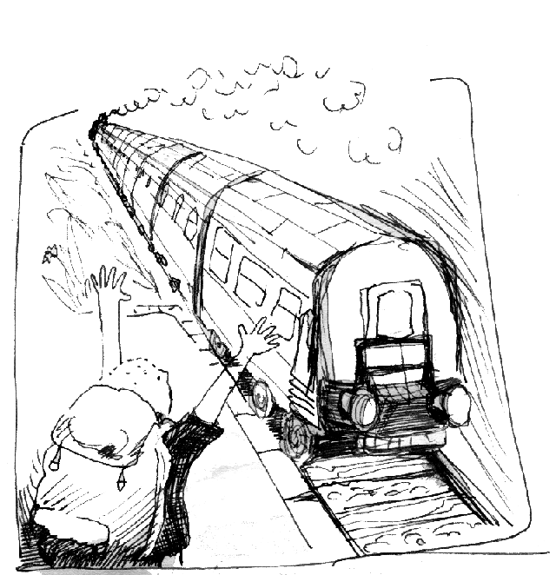

Cuando llegó a la estación, el tren ya ***había arrancado /salido***.

Forma: imperfecto de **HABER + participio**

|  |  |  |
| --- | --- | --- |
| yo | había | tomado  comido  vivido  estado  sido  vuelto / dicho |
| tú | habías |
| él / ella / usted | había |
| nosotros/as | habíamos |
| vosotros/as | habíais |
| ellos / ellas / ustedes | habían |

<http://orchis.brontosaurus.cz/brontik/200209/img/vlak.gif>

**Uso.**

**Expresa una acción o un hecho anterior a otra acción o hecho del pasado. Siempre está relacionado con otra acción pasada, por eso no se puede emplear de forma aislada.**

***a.*** *Te* ***habías ido*** *ya cuando yo llegué. (p.ej. Tú te fuiste a las 2 hrs, yo llegué a las 2.30 hrs.)*

***b.*** *En 1994 nació la Unión Europea de los 15, pero mucho antes los romanos ya* ***habían creado*** *un gran imperio.*

***c.***  *- ¿Por qué no me llamaste ayer?*

*- Porque* ***te habías enfadado*** *mucho.*

***d.*** *- ¿Por qué llegaste tarde al examen de anteayer?*

*- Porque no* ***había puesto*** *el despertador y me dormí.*

***e.*** *- ¿Por qué no has traído el regalo?*

*- Porque lo* ***había metido*** *en un cajón y al salir esta tarde lo he olvidado.*

***f.*** *Ayer, a esa hora, ya* ***habíamos vuelto*** *a casa.* (el punto de referencia no siempre ha de ser un verbo)

***TAREAS***.

***1. Relacione ambas columnas para formar diálogos conforme al sentido.***

Tú no me llamaste. 1.a

No entiendo por qué no dijiste la verdad. 2.d

No estuvieron en la cena. 3.b

¿Cómo hiciste un examen tan malo? 4.c

¿Y nadie oyó nada? 5.f

El culpable de todo lo que pasó fue Laura. 6.e

a. Claro, porque me habías dicho que no querías

saber nada de mí.

b. Es que no los habían invitado.

c. Porque no había estudiado bastante.

d. Es que me habían amenazado.

e. Pero ella no había llegado cuando eso ocurrió.

f. No, todos se habían quedado dormidos.

***2. Completa los siguientes diálogos con el pluscuamperfecto.***

a. – ¿Podemos hablar de eso? ¿Por qué no diste una explicación?

– Porque (yo, no hacer nada malo).

– Porque no había hecho nada malo.

b. – ¿Su problema era tan urgente?

– Pues sí, porque (él, tener una discusión tremenda con Pilar)

– Porque había tenido una discusión tremenda con Pilar.

c. – Yo me fui porque eso era lo que tú querías.

– No, eso no es cierto, ¡(yo, invitarte)!

– ¡Yo te había invitado!

d. – Cuando fui a buscarte, ya te habías ido con Toni.

­ – Porque cinco minutos antes …

– …él me había pedido ayuda.

e. – ¿No pudiste esperarme o avisarme?

– Te avisé. Antes de salir con Javier…

–…te había dejado un mensaje en el contestador de tu oficina.

f. – Maribel se fue porque estabas enfadada.

– Claro, porque …

– …ella me había hablado muy mal.

g. – Te ha gustado nuestra exposición, ¿verdad?

– Pues sí, me ha sorprendido mucho.

– Yo nunca antes había visto una igual.

***3. Sitúa las acciones subrayadas en orden cronológico.***

A. Cuando entré en la sala, la película ya había empezado.

1. La película empezó.

2. Yo entré en la sala.

B. Tú no habías vuelto del trabajo cuando se atascó el fregadero.

1. Tú no volviste del trabajo.

2. El fregadero se atascó.

C. No cerré la puerta con llave porque me habías llamado: te habías olvidado las llaves en casa.

1. Te olvidaste las llaves en casa.

2. Me llamaste.

3. No cerré la puerta con llave.

D. Abrí la puerta y busqué por todas partes: había dejado el dinero en el cajón el día anterior, pero alguien se lo había llevado.

1. Dejé el dinero en el cajón.

2. Alguien se lo llevó.

3. Abrí la puerta.

4. Busqué por todas partes.

Adaptado de: MORENO, Concha, MORENO, Victoria, ZURITA, Piedad: *AVANCE intermedio-superior*. SGEL, 2003.

MORENO, Concha, HERNÁNDEZ, Victoria, MIKI KONDO, Clara: Gramática, medio B1, ANAYA, 2007.